Hand-out Semantiek DT week 4 P2 2016

1. Herhaling begrippen polysemie, metaforisering, metonymisering

1.1 We hebben vastgesteld dat er tussen ‘de voet van een berg’ en je voet onderaan je been polysemie bestaat. Leg kort en beknopt uit waarom dit geen homonieme woorden zijn (i.t.t. ‘tol als speelgoed’ en ‘tol als bedrag om ergens te mogen reizen’).

1.2. Een kapper zegt in een interview: ‘De paardenstaart is de joggingbroek onder de kapsels.’
a. Die paardenstaart is figuurlijk taalgebruik: is er sprake van een metafoor of een metoniem?
b. Welke stukken betekenis van een joggingbroek worden hier overgedragen op de paardenstaart?
c. Vind je dit een goed geslaagde beeldspraak? Waarom?

1.3. Als iemand met de volgende uiting verwijst naar een eekhoorn, is er dan sprake van een metafoor of een metoniem?

‘De pluimstaart schoot in de boom.’

2. Tekenopdracht

Teken hieronder een huis. Je krijgt hiervoor twee minuten.

3. Invultekstje

Hieronder staat een (bewerkt) krantenberichtje. Vul de woorden in op de open plekken.

Vrouw mishandelt ………….1………….

STADSKANAAL - Een 21-jarige vrouw uit Veendam is vrijdag aangehouden voor het slaan en schoppen van een …………………2 ………………..

Dat gebeurde in een bus die op weg was van Stadskanaal naar Bareveld. De vrouw wilde daar een aansluiting halen, maar die bleek al vertrokken. De vrouw werd daar zo boos over dat ze de bestuurder van de bus begon uit te schelden en ze wilde de bus niet verlaten. Later, toen de bus weer verder reed, vloog de vrouw haar naar de keel. De bestuurder drukte een noodknop in om de politie te waarschuwen, die de vrouw op de Veenstraat in Stadskanaal heeft aangehouden.

Na verhoor op het politiebureau is de vrouw weer vrijgelaten. Een ………….3…………. maakte proces-verbaal op. De agressieve vrouw moet binnenkort voor de rechter verschijnen.

naar: http://www.rtvnoord.nl/nieuws/89074/Vrouw-mishandelt-buschauffeuse (geraadpleegd op 05-12-2016)

3.1 buschauffeur / buschauffeuse / vrouwelijke buschauffeur
3.2 buschauffeur / buschauffeuse / vrouwelijke buschauffeur
3.3 agent / agente / vrouwelijke agent

Tijdens de jaarwisseling in Keulen werden maar liefst 90 vrouwen beroofd en aangerand. Om dit in de toekomst te voorkomen deed …………4…………. Henriëtte Reker van Keulen wel een heel opvallende uitspraak.

Reker heeft een gedragscode voor de slachtoffers en andere vrouwen opgesteld. Speciaal voor carnaval dat begin februari plaatsvindt. Vrouwen worden geadviseerd om op afstand te blijven van mannen. Ook voor jongemannen van buitenlandse afkomst is er een gedragscode. Hierin wordt uitgelegd hoe carnaval wordt gevierd, zodat ze begrijpen dat ze zich niet zomaar kunnen vergrijpen aan vrouwen. Dit liet ze weten tijdens een persconferentie na afloop van het crisisberaad.
http://vrouw.nieuws.nl/2016/01/06/burgemeester-opvallende-reactie-na-massa-aanranding/ (geraadpleegd op 05-12-2016)

3.4 burgemeester / burgemeesterin / burgemeesteres / vrouwelijke burgemeester

4. Intensie/extensie en hypero-/hypniem

4.1 Welke stoel is de meest ‘stoelige’ stoel voor jou? Plaats ze eens in volgorde van ‘stoeligheid’.

stoel A | stoel B | stoel C | stoel D
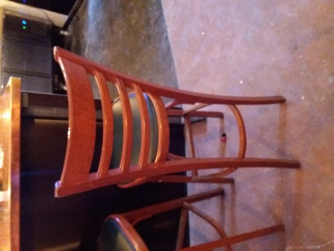 | 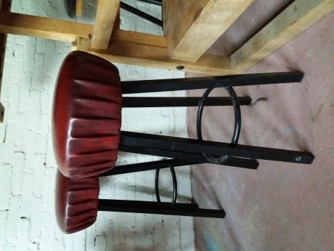 | 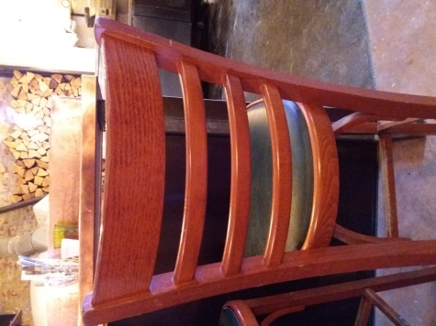 | 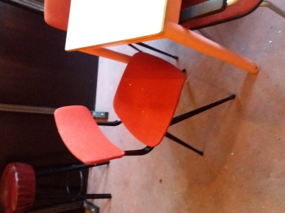

Volgorde ‘stoeligste’ stoel:
1.
2.
3.
4.

Welke kenmerken zorgen ervoor dat jouw stoeligste stoel op nummer 1 in je lijstje staat? En waarom heeft nummer 4 uit je lijstje die kenmerken niet?

4.2 Maak een taxonomie van meubelstukken waarin alle voorwerpen op de plaatjes A t/m D voorkomen. Het hyperoniem van waaruit je start, is ‘meubelstuk’.

meubelstuk

